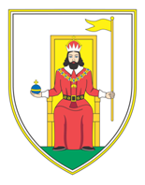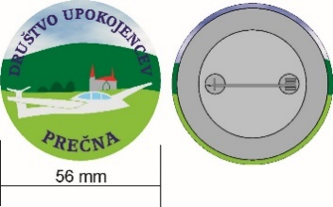

DRUŠTVO UPOKOJENCEV PREČNA

Prečna 93, 8000 Novo mesto

*Predsednik društva: Drago Sikošek 🕿 041-685-145*

*e-mail: amaryllis.precna@siol.net*

Številka: 24/1 - 2025

Datum: 15. 5. 2025

V A B I L 0

Društvo upokojencev Prečna skupaj z podjetjem DIRS d. o. o. Ljubljana vse članice in člane društva vabi na prijetno popoldansko druženje z predstavitvijo,

**( MEDICINSKIH IN ORTOPEDSKIH PRIPOMOČKOV ).**

S to predstavitvijo si bo društvo pridobilo denarna sredstva v višini 500 €. Zagotoviti pa moramo zadostno število udeležencev, od 26 do 32 oseb, torej 8 poročenih parov ali partnerjev in ostalo drugih članov.

Predstavitev bo v sredo, 11.6.2025 ob 14.uri v Gostilni na Na Letališču.

Po predstavitvi boste lahko kupili pripomoček po vaši izbiri, ni pa nobene obveznosti za nakup. Podjetje DIRS d.o.o. bo vse navzoče pogostilo s kosilom Gostilne Na Letališču, za pijačo pa poskrbite sami.

Prijavite se lahko na tel. št. 041 422 606 – DANICA REŠETIČ, v ponedeljek in torek, 26. in 27. maja od 18. do 20. ure. 29. V primeru, da bo prijavljenih več kot 32 članic in članov bomo predstavitev ponovili in vas o tem pravočasno obvestili.

S svojo navzočnostjo boste prispevali dodatna sredstva v našo blagajno, zato vas vljudno vabimo, da se predstavitve udeležite.

Hvala lepa in lep pozdrav UO Društva upokojencev Prečna.

Predsednik DU Prečna

Drago Sikošek l. r.